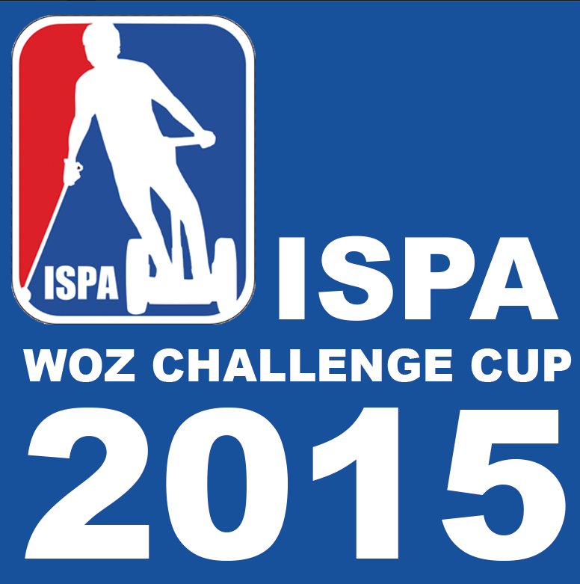
Registration ISPA WOZ Challenge Cup 2015

16.07.2015 bis 19.07.2015 in Köln, Ostkampfbahn

Name des Teams:
Kapitän:
Referee N°1:
Referee N°2:

Spieler(Players):

Name | Vorname | Nummer

Neben den Spielern kommen noch Angehörige. Davon Erwachsene und Kinder bis 13 Jahre.

Insgesamt benötigen Personen besondere Mahlzeiten. Bitte hier genaue Beschreibung (Vegetarisch, Vegan, Allergien)
(Does someon need special food because of allergies?)

Das Team benötigt Mietsegways (How many Segways do you need to rent?)

Bitte ausgefüllt zurück senden an: info@segwaypolo.de

